**МИНИСТЕРСТВО НАУКИ И ВЫСШЕГО ОБРАЗОВАНИЯ РОССИЙСКОЙ ФЕДЕРАЦИИ**

**ФЕДЕРАЛЬНОЕ ГОСУДАРСТВЕННОЕ БЮДЖЕТНОЕ ОБРАЗОВАТЕЛЬНОЕ УЧРЕЖДЕНИЕ ВЫСШЕГО ПРОФЕССИОНАЛЬНОГО ОБРАЗОВАНИЯ**

МОСКОВСКИЙ АВИАЦИОННЫЙ ИНСТИТУТ

(НАЦИОНАЛЬНЫЙ ИССЛЕДОВАТЕЛЬСКИЙ УНИВЕРСИТЕТ)

«МАИ»

Институт №3

Кафедра № 304

Пояснительная записка к курсовой работе

по учебной дисциплине:

**«Имитационное моделирование».**

**Группа:** М3O-309Б-18

**Выполнила:**

Дицель Е. Ю.

**Принял:**

Грабовский М. Н.

Москва, 2021 г.

Задание на курсовую работу по дисциплине:

«Имитационное моделирование»

Разработать имитационную модель мультикомпьютерной ВС.

Отчетные материалы: пояснительная записка.

Пояснительная записка должна содержать все разделы, отражающие этапы

моделирования ВС, должны быть пронумерованы страницы, сделаны ссылки на

используемую литературу и составлено оглавление.

Пояснительная записка к курсовой работе должна содержать следующие разделы:

— задание на КР, подписанное преподавателем и студентом;

— оглавление;

— структурную схему моделируемой системы, описание функционирования ВС;

— описание имитационной модели;

— отлаженную программу моделирования функционирования ВС на языке GPSSН;

— результаты моделирования функционирования ВС;

— анализ результатов моделирования функционирования ВС;

— список литературы.

Оглавление

Постановка задачи 4

Структурная схема моделируемой системы 6

Структурная схема алгоритма моделирования 7

Описание функционирования ВС 8

Результат моделирования 13

Анализ результатов 20

Список литературы 21

# Постановка задачи

Составить программу моделирования для имитации функционирования комплекса технических средств САПР в соответствии с вариантом задания.

Принять, что после обработки на АРМ заявка c вероятностью 0,7 поступает на терминал, а с вероятностью 0,3 передается через КММ на ЦВК. Для вариантов "а)" следует определить количество заявок, обработанных за заданный промежуток времени. Для вариантов "б)" - определить время, в течение которого будет обработано заданное число заявок. Проанализировать собранную статистику.

- интервал времени, через который заявки поступают в систему (на ),

- время поступления первой заявки (если не равно 0),

- количество заявок,

- - время обслуживания на КММ заявки, приходящей с ${APM}_{i}$,

T - время обработки заявок.

Вариант 5 а

Система включает в себя устройства T1, T2, T3, APM1, APM2, APM3, КММ, ЦВК. Порядок обработки заявок:

|  |  |
| --- | --- |
| КММ | в соответствии с алгоритмом FIFO, а при одновременном поступлении заявок в следующем порядке: заявки первого типа, поступившие с ЦВК, заявки, поступившие с АРМ1, заявки второго типа, поступившие с ЦВК, заявки, поступившие с АРМ2, заявки третьего типа, поступившие с ЦВК, заявки, поступившие с АРМ3 |
| Ti (i = 1,2,3) | заявки, поступившие с ЦВК, заявки, поступившие с АРМi |

Все заявки, поступающие на АРМi (i = 1,2,3), равноприоритетны.

|  |  |  |
| --- | --- | --- |
| Параметры модели | Вариант а) |  |
| Поступление заявок в систему | t1 = 220 ± 55 t2 =190 ± 10 t3 = 160, n3 = 54 |  |
| T1  T2  T3 | T = 25 ± 10  T = 27 ± 7  T = 28 ± 5 |  |
| APM1  APM2  APM3 |  |  |
| ЦВК |  |  |
| КММ |  |  |
| Условия окончания обслуживания заявок | Максимальная длина очереди к ЦВК равна 10. Если очередь на ЦВК максимальной длины, заявка уничтожается без обслуживания на ЦВК |  |
| Условие окончания моделирования | Время: 17000 тактов |  |
| Определить | Количество заявок, обработанных на ЦВК на момент, когда систему покинет первая заявка |  |

# Структурная схема моделируемой системы

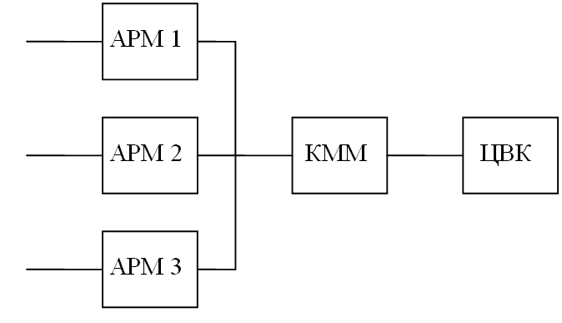

Рис. 1 Схема моделируемой системы



Рис. 2 Структурная схема моделируемой системы

# Структурная схема алгоритма моделирования

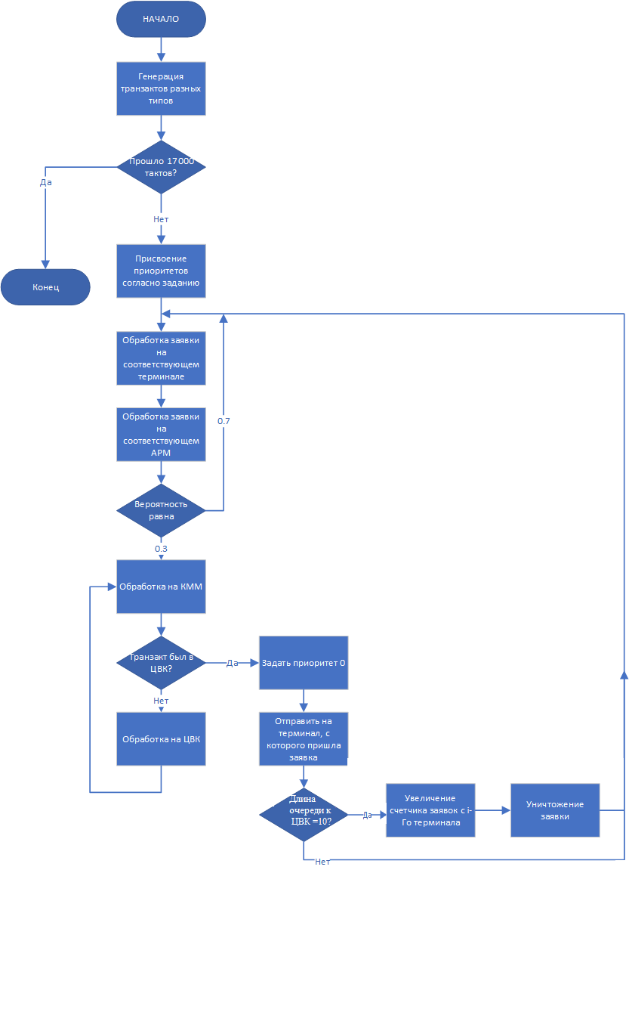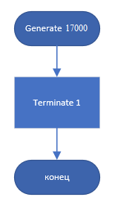

# Описание функционирования ВС

Модель состоит из трех АРМ, ЦВК (центрального вычислительного комплекса) и КММ (коммутирующего процессора). Проектирование ведется путем диалога проектировщиков через терминальные устройства Т, соответствующих АРМ. Задачи, решаемые на каждом АРМ, требуют последовательного применения различных модулей из пакета прикладных программ (ППП), причем маршрут последовательно решаемых этапов зависит от получаемых результатов и определяется лишь при их анализе.

АРМ связаны с ЦВК через КММ. На КММ поступают требования на обработку заявок от всех трех АРМ, а также результаты их обработки на ЦВК, которые должны быть направлены на соответствующие АРМ, где они интерпретируются в удобную для восприятия форму и через терминал предъявляются пользователю. В зависимости от полученного результата он либо считает этап решения завершенным и переходит к следующему этапу маршрута (генерируется зависимая заявка), либо меняет некоторые внутренние параметры модели и повторяет прежний этап, либо заканчивает проектную процедуру.

Генерация транзактов (заявок) осуществляется с помощью блока GENERATE, операндами которого являются соответствующий заданию параметр: интервал времени, через который заявки поступают в систему (на АРМ).

Терминальные устройства, АРМ, КММ и ЦВК и их работа описаны с помощью блоков SEIZE, RELEASE, предназначенных соответственно для моделирования занятия свободных устройств и освобождения уже занятых, и ADVANCE, реализующего задержку транзакта на время, требуемое для обслуживания заявки. Для сбора статистики по очередям к устройствам присутствуют блоки QUEUE и DEPART. После обработки на каждом АРМ и на ЦВК присваивается приоритет заявки помощью блока PRIORITY. Приоритет объявляется в соответствии с вариантом задания – все заявки имеют разный приоритет после обработки на устройствах АРМ и ЦВК. Это необходимо для установки порядка очереди обработки транзактов на КММ.

Направление движения транзактов реализуется блоками TRANSFER и TEST, а также атрибутивно-значимыми функциями, осуществляющими переход по меткам. Блок TRANSFER в режиме безусловной передачи используется при моделировании терминальных устройств, передающих заявки на АРМ, и ЦВК, передающего заявки на КММ. В режиме статистической передачи блок используется для реализации поступления заявки после обработки на АРМ на терминал c вероятностью 0,7, а на КММ с вероятностью 0,3. Блок TEST в режиме условного перехода применяется для выполнения условия окончания обслуживания заявок – каждая 8-я заявка, поступающая на Т, уничтожается после обслуживания на Т.

Программа моделирования на GPSS

REALLOCATE COM,32720

SIMULATE

TAMP FUNCTION RN1,D3

.5,18/.9,20/1,27

TCVK FUNCTION RN2,D2

.3,40/1,50

KMMFN FUNCTION P2,E3

1,1/2,4/3,2

GENERATE 220,55

ASSIGN 1,0

ASSIGN 2,1

*ТЕРМИНАЛ 1

FROMT1 TEST E P1,0,FPR1

PRIORITY 0

TRANSFER ,FROMPR1

FPR1 PRIORITY 1

FROMPR1 QUEUE TAAA

SEIZE TERM1

DEPART TAAA

ADVANCE 25,10

RELEASE TERM1

*АРМ 1

PRIORITY 0

QUEUE APMAAA

SEIZE APM1

DEPART APMAAA

ADVANCE FN$TAMP

RELEASE APM1

ASSIGN 1,0

TRANSFER .7,,FROMT1

PRIORITY 4

LINK KMMBUF,FIFO

GENERATE 190,10

ASSIGN 1,0

ASSIGN 2,2

*ТЕРМИНАЛ 2

FROMT2 TEST E P1,0,FPR2

PRIORITY 0

TRANSFER ,FROMPR2

FPR2 PRIORITY 1

FROMPR2 QUEUE TBBB

SEIZE TERM2

DEPART TBBB

ADVANCE 27,7

RELEASE TERM2

*АРМ 2

PRIORITY 0

QUEUE APMBBB

SEIZE APM2

DEPART APMBBB

ADVANCE FN$TAMP

RELEASE APM2

ASSIGN 1,0

TRANSFER .7,,FROMT2

PRIORITY 2

LINK KMMBUF,FIFO

GENERATE 160,,,54

ASSIGN 1,0

ASSIGN 2,3

*ТЕРМИНАЛ 3

FROMT3 TEST E P1,0,FPR3

PRIORITY 0

TRANSFER ,FROMPR3

FPR3 PRIORITY 1

FROMPR3 QUEUE TCCC

SEIZE TERM3

DEPART TCCC

ADVANCE 28,5

RELEASE TERM3

*АРМ 3

PRIORITY 0

QUEUE APMCCC

SEIZE APM3

DEPART APMCCC

ADVANCE FN$TAMP

RELEASE APM3

ASSIGN 1,0

TRANSFER .7,,FROMT3

LINK KMMBUF,FIFO

*КММ

FRKMM SEIZE KMM

ADVANCE FN$KMMFN

RELEASE KMM

SAVEVALUE 20,0

TEST E P1,0,RETUR1

TEST L X30,10,FROMDEL

TRANSFER ,FROMCVK

*ВОЗВРАЩЕНИЕ ЗАПРОСА НА СВОЙ ТЕРМИНАЛ

RETUR1 TEST E P2,1,RETUR2

TRANSFER ,FROMT1

RETUR2 TEST E P2,2,FROMT3

TRANSFER ,FROMT2

*БЛОК КОТОРЫЙ ВЫТАСКИВАЕТ ИЗ BUF ЗАПРОС ДЛЯ КММ

GENERATE ,,,1

FROMUN TEST G CH$KMMBUF,0

TEST E X20,0

SAVEVALUE 20+,1

UNLINK KMMBUF,FRKMM,1

TRANSFER ,FROMUN

*ЦВК

FROMCVK QUEUE CVKQUE

SAVEVALUE 30+,1

SEIZE CVK

DEPART CVKQUE

SAVEVALUE 30-,1

ADVANCE FN$TCVK

RELEASE CVK

SAVEVALUE CVKNUM+,1

TEST E X10,0,PASS

SAVEVALUE CVKNUMD+,1

PASS ASSIGN 1,1

*БЛОК ПРИСВОЕННИЯ ПРИОРЕТЕТОВ ОТ ЦВК ДЛЯ КММ

TEST E P2,1,TEMP1

PRIORITY 5

TEMP1 TEST E P2,2,TEMP2

PRIORITY 3

TEMP2 TEST E P2,3,TEMP3

PRIORITY 1

TEMP3 LINK KMMBUF,FIFO

FROMDEL SAVEVALUE 10+,1

TERMINATE

GENERATE 17000

TERMINATE 1

START 1

END

# Результат моделирования

Student GPSS/H Release 3.70 (PR221) 7 May 2021 07:41:59 File: K.gps

Line# Stmt# If Do Block# *Loc Operation A,B,C,D,E,F,G Comments

1 1 REALLOCATE COM,32720

2 2

3 3 SIMULATE

4 4 TAMP FUNCTION RN1,D3

5 5 .5,18/.9,20/1,27

6 6 TCVK FUNCTION RN2,D2

7 7 .3,40/1,50

8 8 KMMFN FUNCTION P2,E3

9 9 1,1/2,4/3,2

10 10 1 GENERATE 220,55

11 11 2 ASSIGN 1,0

12 12 3 ASSIGN 2,1

13 13 *ТЕРМИНАЛ 1

14 14 4 FROMT1 TEST E P1,0,FPR1

15 15 5 PRIORITY 0

16 16 6 TRANSFER ,FROMPR1

17 17 7 FPR1 PRIORITY 1

18 18 8 FROMPR1 QUEUE TAAA

19 19 9 SEIZE TERM1

20 20 10 DEPART TAAA

21 21 11 ADVANCE 25,10

22 22 12 RELEASE TERM1

23 23 *АРМ 1

24 24 13 PRIORITY 0

25 25 14 QUEUE APMAAA

26 26 15 SEIZE APM1

27 27 16 DEPART APMAAA

28 28 17 ADVANCE FN$TAMP

29 29 18 RELEASE APM1

30 30 19 ASSIGN 1,0

31 31 20 TRANSFER .7,,FROMT1

32 32 21 PRIORITY 4

33 33 22 LINK KMMBUF,FIFO

34 34

35 35 23 GENERATE 190,10

36 36 24 ASSIGN 1,0

37 37 25 ASSIGN 2,2

38 38 *ТЕРМИНАЛ 2

39 39 26 FROMT2 TEST E P1,0,FPR2

40 40 27 PRIORITY 0

41 41 28 TRANSFER ,FROMPR2

42 42 29 FPR2 PRIORITY 1

43 43 30 FROMPR2 QUEUE TBBB

44 44 31 SEIZE TERM2

45 45 32 DEPART TBBB

46 46 33 ADVANCE 27,7

47 47 34 RELEASE TERM2

48 48 *АРМ 2

49 49 35 PRIORITY 0

50 50 36 QUEUE APMBBB

51 51 37 SEIZE APM2

52 52 38 DEPART APMBBB

53 53 39 ADVANCE FN$TAMP

54 54 40 RELEASE APM2

55 55 41 ASSIGN 1,0

56 56 42 TRANSFER .7,,FROMT2

Student GPSS/H Release 3.70 (PR221) 7 May 2021 07:41:59 File: K.gps

Line# Stmt# If Do Block# *Loc Operation A,B,C,D,E,F,G Comments

57 57 43 PRIORITY 2

58 58 44 LINK KMMBUF,FIFO

59 59

60 60 45 GENERATE 160,,,54

61 61 46 ASSIGN 1,0

62 62 47 ASSIGN 2,3

63 63 *ТЕРМИНАЛ 3

64 64 48 FROMT3 TEST E P1,0,FPR3

65 65 49 PRIORITY 0

66 66 50 TRANSFER ,FROMPR3

67 67 51 FPR3 PRIORITY 1

68 68 52 FROMPR3 QUEUE TCCC

69 69 53 SEIZE TERM3

70 70 54 DEPART TCCC

71 71 55 ADVANCE 28,5

72 72 56 RELEASE TERM3

73 73 *АРМ 3

74 74 57 PRIORITY 0

75 75 58 QUEUE APMCCC

76 76 59 SEIZE APM3

77 77 60 DEPART APMCCC

78 78 61 ADVANCE FN$TAMP

79 79 62 RELEASE APM3

80 80 63 ASSIGN 1,0

81 81 64 TRANSFER .7,,FROMT3

82 82 *У ДАННОЙ ЗАЯВКИ ПРИОРИТЕТ И ТАК 0, ПОЭТОМУ МОЖНО НЕ ПРИСВАИВАТЬ ЗАННОГО ПРИОРИТЕТ

83 83 65 LINK KMMBUF,FIFO

84 84

85 85 *КММ

86 86 66 FRKMM SEIZE KMM

87 87 67 ADVANCE FN$KMMFN

88 88 68 RELEASE KMM

89 89 69 SAVEVALUE 20,0

90 90 70 TEST E P1,0,RETUR1

91 91 71 TEST L X30,10,FROMDEL

92 92 72 TRANSFER ,FROMCVK

93 93

94 94 *ВОЗВРАЩЕНИЕ ЗАПРОСА НА СВОЙ ТЕРМИНАЛ

95 95 73 RETUR1 TEST E P2,1,RETUR2

96 96 74 TRANSFER ,FROMT1

97 97 75 RETUR2 TEST E P2,2,FROMT3

98 98 76 TRANSFER ,FROMT2

99 99

100 100 *БЛОК КОТОРЫЙ ВЫТАСКИВАЕТ ИЗ BUF ЗАПРОС ДЛЯ КММ

101 101 77 GENERATE ,,,1

102 102 78 FROMUN TEST G CH$KMMBUF,0

103 103 79 TEST E X20,0

104 104 80 SAVEVALUE 20+,1

105 105 81 UNLINK KMMBUF,FRKMM,1

106 106 82 TRANSFER ,FROMUN

107 107

108 108 *ЦВК

109 109 83 FROMCVK QUEUE CVKQUE

110 110 84 SAVEVALUE 30+,1

111 111 85 SEIZE CVK

112 112 86 DEPART CVKQUE

Student GPSS/H Release 3.70 (PR221) 7 May 2021 07:41:59 File: K.gps

Line# Stmt# If Do Block# *Loc Operation A,B,C,D,E,F,G Comments

113 113 87 SAVEVALUE 30-,1

114 114 88 ADVANCE FN$TCVK

115 115 89 RELEASE CVK

116 116 90 SAVEVALUE CVKNUM+,1

117 117 91 TEST E X10,0,PASS

118 118 92 SAVEVALUE CVKNUMD+,1

119 119 93 PASS ASSIGN 1,1

120 120 *БЛОК ПРИСВОЕННИЯ ПРИОРЕТЕТОВ ОТ ЦВК ДЛЯ КММ

121 121 94 TEST E P2,1,TEMP1

122 122 95 PRIORITY 5

123 123 96 TEMP1 TEST E P2,2,TEMP2

124 124 97 PRIORITY 3

125 125 98 TEMP2 TEST E P2,3,TEMP3

126 126 99 PRIORITY 1

127 127 100 TEMP3 LINK KMMBUF,FIFO

128 128

129 129 101 FROMDEL SAVEVALUE 10+,1

130 130 102 TERMINATE

131 131

132 132 103 GENERATE 17000

133 133 104 TERMINATE 1

134 134 START 1

135 135 END

Entity Dictionary (in ascending order by entity number; "*" => value conflict.)

Facilities: 1=TERM1 2=APM1 3=TERM2 4=APM2 5=TERM3 6=APM3

7=KMM 8=CVK

Queues: 1=TAAA 2=APMAAA 3=TBBB 4=APMBBB 5=TCCC 6=APMCCC

7=CVKQUE

Functions: 1=TAMP 2=TCVK 3=KMMFN

Fullword Savexes: 1=CVKNUM 2=CVKNUMD 10 20 30

User Chains: 1=KMMBUF

Parameters: 1 2

Random Numbers: 1 2

Symbol Value EQU Defns Context References by Statement Number

FPR1 7 17 Block 14

FPR2 29 42 Block 39

FPR3 51 67 Block 64

FRKMM 66 86 Block 105

FROMCVK 83 109 Block 92

FROMDEL 101 129 Block 91

FROMPR1 8 18 Block 16

FROMPR2 30 43 Block 41

FROMPR3 52 68 Block 66

FROMT1 4 14 Block 31 96

FROMT2 26 39 Block 56 98

FROMT3 48 64 Block 81 97

FROMUN 78 102 Block 106

PASS 93 119 Block 117

RETUR1 73 95 Block 90

RETUR2 75 97 Block 95

TEMP1 96 123 Block 121

TEMP2 98 125 Block 123

TEMP3 100 127 Block 125

APM1 2 Facility 26 29

APM2 4 Facility 51 54

APM3 6 Facility 76 79

CVK 8 Facility 111 115

KMM 7 Facility 86 88

TERM1 1 Facility 19 22

TERM2 3 Facility 44 47

TERM3 5 Facility 69 72

APMAAA 2 Queue 25 27

APMBBB 4 Queue 50 52

APMCCC 6 Queue 75 77

CVKQUE 7 Queue 109 112

TAAA 1 Queue 18 20

TBBB 3 Queue 43 45

TCCC 5 Queue 68 70

KMMFN 3 8 Function 87

TAMP 1 4 Function 28 53 78

TCVK 2 6 Function 114

10 10 Fullword Svx 117 129

20 20 Fullword Svx 89 103 104

30 30 Fullword Svx 91 110 113

CVKNUM 1 Fullword Svx 116

CVKNUMD 2 Fullword Svx 118

KMMBUF 1 User Chain 33 58 83 102 105 127

1 1 Parameter 11 14 30 36 39 55 61 64 80 90 119

2 2 Parameter 8 12 37 62 95 97 121 123 125

1 1 Random Nmbr 4

2 2 Random Nmbr 6

Storage Requirements (Bytes)

Compiled Code: 2850

Compiled Data: 280

Miscellaneous: 0

Entities: 1327

Common: 32720

-----------------------

Total: 37177

GPSS/H Model Size:

Control Statements 6

Blocks 104

Simulation begins.

Relative Clock: 17000.0000 Absolute Clock: 17000.0000

Block Current Total Block Current Total Block Current Total Block Current Total Block Current Total

1 77 11 1 565 21 181 31 615 41 613

2 77 12 564 22 181 32 615 42 613

3 77 13 564 23 89 33 1 615 43 192

FROMT1 566 14 564 24 89 34 614 44 192

5 459 15 564 25 89 35 614 45 54

6 459 16 564 FROMT2 648 36 614 46 54

FPR1 107 17 1 564 27 510 37 614 47 54

FROMPR1 1 566 18 563 28 510 38 614 FROMT3 525

9 565 19 563 FPR2 138 39 1 614 49 412

10 565 20 563 FROMPR2 33 648 40 613 50 412

Block Current Total Block Current Total Block Current Total Block Current Total Block Current Total

FPR3 113 61 1 524 71 538 81 896 91 358

FROMPR3 525 62 523 72 369 82 1 896 92 24

53 525 63 523 RETUR1 358 FROMCVK 369 PASS 358

54 525 64 523 74 107 84 10 369 94 358

55 1 525 65 165 RETUR2 251 85 359 95 107

56 524 FRKMM 896 76 138 86 359 TEMP1 358

57 524 67 896 77 1 87 359 97 138

58 524 68 896 FROMUN 896 88 1 359 TEMP2 358

59 524 69 896 79 896 89 358 99 113

60 524 70 896 80 896 90 358 TEMP3 358

Block Current Total

FROMDEL 169

102 169

103 1

104 1

--Avg-Util-During--

Facility Total Avail Unavl Entries Average Current Percent Seizing Preempting

Time Time Time Time/Xact Status Avail Xact Xact

TERM1 0.825 565 24.808 AVAIL 217

APM1 0.653 564 19.685 AVAIL 221

TERM2 0.974 615 26.921 AVAIL 160

APM2 0.718 614 19.877 AVAIL 121

TERM3 0.866 525 28.054 AVAIL 92

APM3 0.607 524 19.708 AVAIL 131

KMM 0.127 896 2.415 AVAIL

CVK 0.985 359 46.650 AVAIL 187

Queue Maximum Average Total Zero Percent Average $Average Qtable Current

Contents Contents Entries Entries Zeros Time/Unit Time/Unit Number Contents

TAAA 6 0.857 566 130 23.0 25.730 33.402 1

APMAAA 1 0.027 564 447 79.3 0.820 3.954 0

TBBB 37 17.627 648 8 1.2 462.447 468.228 33

APMBBB 1 0.009 614 568 92.5 0.255 3.401 0

TCCC 17 4.357 525 78 14.9 141.071 165.687 0

APMCCC 1 0.002 524 509 97.1 0.075 2.612 0

CVKQUE 10 8.725 369 2 0.5 401.963 404.154 10

User Chain Entries Average Average Current Maximum

Time/Xact Contents Contents Contents

KMMBUF 896 0.125 0.007 0 2

Non-zero Fullword Savevalues: (NAME : VALUE)

CVKNUM: 358, CVKNUMD: 24, 10: 169, 30: 10

Random Antithetic Initial Current Sample Chi-Square

Stream Variates Position Position Count Uniformity

1 OFF 100000 105274 5274 0.93

2 OFF 200000 200359 359 0.57

Status of Common Storage

25200 bytes available

7520 in use

7952 used (max)

Simulation complete. Absolute Clock: 17000.0000

Total Block Executions: 45075

Blocks / second: 8829752

Microseconds / Block: 0.11

Elapsed Time Used (Sec)

Pass1: 0.00

Sym/Xref 0.00

Pass2: 0.00

Load/Ctrl: 0.00

Execution: 0.01

Output: 0.00

---------------------

Total: 0.01

# Анализ результатов

В результате моделирования были получены следующие результаты.  
Количество транзактов, прошедших через АРМ:  
⎯ АРМ1 = 564  
⎯ АРМ2 = 614  
⎯ АРМ3 = 524  
Количество транзактов, прошедших через терминалы:  
⎯ Т1 = 565  
⎯ Т2 = 615  
⎯ Т3 = 525  
Количество транзактов, прошедших через КММ: 896  
Количество транзактов, прошедших через ЦВК: 355

# Список литературы

1. О.М. Брехов, Г.А. Звонарева, А.В. Корнеенкова. Имитационное моделирование: Учеб. пособие. – М.: МАИ, 2015.-324 с.

2. О.М. Брехов, Г. А. Звонарева, А.В. Корнеенкова. Учебно-методическое пособие для выполнения курсовых работ по курсу «Моделирование ЭВМ и систем», М. МАИ, 2017 (электронная версия).